MÔN QUẢN LÝ DỰ ÁN PHẦN MỀM

PHẦN MỀM DẠY NẤU ĂN

KẾ HOẠCH DỰ ÁN

Phiên bản 1.0

Giáo viên hướng dẫn: Ngô Huy Biên

Bản ghi nhận thay đổi

|  |  |  |  |
| --- | --- | --- | --- |
| **Ngày** | **Phiên bản** | **Mô tả** | **Tác giả** |
| 11/10/2016 | 1.0 | Xây dựng kế hoạch dự án | Ngô Chí Hải |
| 13/11/2016 | 2.0 | Cập nhật lịch trình dự án | Ngô Chí Hải |
|  |  |  |  |
|  |  |  |  |

Mục lục

1. Giới thiệu 4

1.1 Mục đích 4

1.2 Phạm vi 4

1.3 Định nghĩa, từ viết tắt và kí hiệu 4

1.4 Tổng quan 4

2. Tổng quan về dự án 4

2.1 Mục đích dự án, phạm vi và mục tiêu 4

2.2 Giả định và Ràng buộc 5

3. Tổ chức dự án 5

3.1 Cơ cấu tổ chức 5

3.2 Vai trò và trách nhiệm 6

4. Quy trình quản lí 7

4.1 Ước tính dự án 7

4.2 Kế hoạch dự án 10

4.2.1 Giai đoạn 10

4.2.2 Mục tiêu lặp 10

4.2.3 Lịch trình dự án 10

4.3 Kế hoạch quản lý rủi ro 13

# 

# Giới thiệu

## Mục đích

Xây dựng một ứng dụng trên thiết bị di động đơn giản hóa việc tìm kiếm công thức nấu ăn, dạy nấu ăn, chia sẻ mẹo nấu ăn nhằm tạo ra một nguồn tài nguyên về kiến thức nấu ăn đáng tin cậy cho người dùng và hơn nữa là gợi ý cho người dùng món ăn theo nhiều tiêu chí khác nhau từ thành phần chế biến cho đến thành phần dinh dưỡng của các món ăn.

## Phạm vi

Phần mềm hướng đến đối tượng người dùng là các bạn trẻ thích việc tự nấu ăn và các người nội trợ trong gia đình trên khắp thế giới vì ngôn ngữ chủ yếu của phần mềm là tiếng anh nên sẽ tiếp cận được nhiều đối tượng người dùng ở nhiều nước khác nhau.

## Định nghĩa, từ viết tắt và kí hiệu

Không có.

## Tổng quan

Kế hoạch dự án bao gồm các nội dung như mục tiêu, các ràng buộc, cơ cầu tổ chức của dự án, thời gian, chi phí và tài nguyên để người quản lí có thể quản lí tốt và theo dõi được mọi sự thay đổi trong toàn bộ dự án, nhằm phản ứng kịp thời với những rủi ro sau đó xử lý tốt để đạt được hiệu quả cao nhất trong toàn bộ quy trình phát triển.

# Tổng quan về dự án

## Mục đích dự án, phạm vi và mục tiêu

Mục đích của ứng dụng trên thiết bị di động đơn giản hóa việc tìm kiếm công thức nấu ăn, dạy nấu ăn,chia sẻ mẹo nấu ăn và gợi ý cho người dùng món ăn theo nhiều tiêu chí.

Phạm vi áp dụng của dự án là cho tất cả người nội trợ cũng như những người thích tự mình chuẩn bị bữa ăn trên khắp thế giới.

Mục tiêu tạo ra một sản phẩm phù hợp với người sử dụng, tăng khả năng tương tác giữa người sử dụng, làm giảm thời gian và công sức của người sử dụng so với việc tìm kiếm và nấu thức ăn nhờ sách vỡ và các loại phương tiện khác.

## Giả định và Ràng buộc

Đội ngũ phát triển không có kinh nghiệm sẽ ảnh hưởng không nhỏ đến tiến độ và mức độ hoàn thiện của dự án, vì thế cần một kế hoạch quản lý rủi ro thật chi tiết và phải bao hàm hết những rủi ro có thể xảy ra trong toàn bộ dự án.

Đội ngũ phát triển vừa mới thành lập nên chưa rõ kĩ năng cũng như năng suất và mức độ làm việc của mỗi thành viên trong đội vì thế có thể đánh giá tiến độ sẽ không đúng đắng, không phù hợp với mỗi thành viên, điều đó có thể cải thiện trong quá trình phát triển phần mềm, trưởng nhóm sẽ theo dõi và ghi nhận năng lực của mỗi thành viên và phân chia công việc hợp lí theo mặt mạnh, mặt yêu của từng người.

Mặt khác trong quá trình phát triển một bộ phận thành viên có thể không muốn tiếp tục vì nhiều lí do khác nhau, nếu như số thành viên giảm hơn một nữa thì dự án có thể sẽ bị hủy bỏ.

# Tổ chức dự án

## Cơ cấu tổ chức

|  |  |  |
| --- | --- | --- |
| MSSV | Tên | Vai trò |
| 1312168 | Ngô Chí Hải | Project Manager |
| 1312447 | Nguyễn Minh Phú | Developer |
| 1312455 | Đặng Xuân Quang | Developer |
| 1312707 | Lê Tấn Vũ | **Quality Assurance (QA), Quality Control (QC)** |
| 1312735 | Trượng La Nha | Tester |
| 1312655 | Đào Minh Tuấn | Business Analist |
| 1312271 | Trần Ngô Việt Hưng | Designer |
| 1312037 | Võ Ngọc Bảo | Business Analist |
| 1312493 | Nguyễn Ngọc Sơn | Developer |
| 1312353 | Nguyễn Văn Lượng | Developer |

## Vai trò và trách nhiệm

|  |  |
| --- | --- |
| Vai trò | Trách nhiệm |
| Project Manager | Quản lí các thành viên trong nhóm, cố gắng tăng khả năng làm việc nhóm và nắm rõ điểm mạnh điểm yếu của từng thành viên để tổ chức công việc một cách hiệu quả nhất.  Phân bổ nguồn lực, độ ưu tiên, cách thức tương tác với khách hàng, người sử dụng và nhiệm vụ chung là cố gắng giữ nhóm dự án tập trung vào các mục tiêu quan trọng, tránh đi sai mục tiêu. Người quản lý dự án xây dựng một chuỗi các bước và giai đoạn để đảm bảo tính toàn vẹn và chất lượng và độ tương tác của dự án. |
| Developer | Thực hiện xây dựng ứng dựng dựa vào các chức năng đã được mô tả trong dự án, viết các unit test để kiểm tra tính đúng đắng của từng chức năng.  Tối ưu khả năng truy xuất và phản hồi của ứng dụng làm cho trải nghiệm người dùng được tốt hơn. |
| **Quality Assurance (QA)** | Người đảm bảo chất lượng của hệ thống, tham gia cải tiến các hoạt động của dự án, hỗ trợ dạy cho các thành viên khác về việc áp dụng hệ thống, tiêu chuẩn và quy trình cũng như những thay đổi của hệ thống và quy trình cho phù họp với yêu cầu thực tế. |
| **Quality Control (QC)** | Người quản lý chất lượng, trực tiếp kiểm tra sản phẩm thực tế trong từng giai đoạn của dự án. Lập kế hoạch kiểm tra, lưu các hạng mục kiểm tra, lập báo cáo về sự không phù hợp xảy ra trong quá trình kiểm tra.  Lập báo cáo khắc phụ và phòng ngừa trong quá trình sản xuất và kiểm tra. |
| Business Analist | Tìm hiểu về các quy trình và các yêu cầu để làm cho sản phẩm tốt hơn. Quản lý qui trình để đề xuất các ghi nhận, xác minh, xử lí những thay đổi. Quản lí các thay đổi có liên quan được phát sinh ngẫu nhiên hay trong quá trình phát triển.  BA cũng chính là cầu nối giữa Developer và Business. Là người nhận ra nhu cầu thay đổi hay cải tiến quy trình hoạt động của dự án. Bên cạnh đó, BA còn phân tích, đánh giá sự ảnh hưởng của những thay đổi đó đến dự án, hỗ trợ quá trình truyền đạt thông tin, yêu cầu đến các bên liên quan. |
| Designer | Quy định trách nhiệm, hoạt động, thuộc tính, và các mối quan hệ của một hoặc một số lớp ,màn hình và xác định làm thế nào chúng sẽ được điều chỉnh, xây dựng với môi trường thực hiện khác nhau. Ngoài ra, vai trò nhà thiết kế có thể phải chịu trách nhiệm cho một hoặc nhiều màn hình thiết kế, bao gồm bất kỳ các lớp, màn hình thuộc sở hữ của ứng dụng. |
| Tester | Chịu trách nhiệm về các hoạt động cốt lõi của các nỗ lực thử nghiệm, kiểm nghiệm, trong đó có việc tiến hành các xét nghiệm cần thiết và các kết quả của các lần kiểm thử đó.  Phát hiện rõ lỗi của hệ thống và thống báo lại cho developer để sửa lỗi hoàn thiện hệ thống |

# Quy trình quản lí

## Ước tính dự án

|  |  |  |
| --- | --- | --- |
| **STT** | **TÊN CÔNG VIỆC** | **THỜI GIAN THỰC HIỆN** |
| 1 | **Xây dựng kế hoạch cho dự án** | **Tổng 52h** |
| 2 | Nêu vấn đề cần giải quyết và giải pháp cho dự án | 5h |
| 3 | Nêu lên ý tưởng phù hợp với giải pháp đã đưa ra | 3h |
| 4 | Lập sơ đồ hoàn cảnh công việc | 4h |
| 5 | Tìm những sản phẩm liên quan đến ý tưởng được nêu | 6h |
| 6 | Phân tích những tính năng của phần mềm liên quan | 6h |
| 7 | Đề xuất ra những tính năng có trong dự án, các tính năng nổi bậc | 10h |
| 8 | Tổng hợp báo cáo các điểm khác nhau của giải pháp | 2h |
| 7 | Tính toán và ước tính ngân sách, thời gian, nhân lực và tài nguyên | 4h |
| 8 | Viết báo cáo về kế hoạch | 4h |
| 9 | Xây dựng qui trình phần mềm | 8h |
| 10 | **Xây dựng tài liệu tóm tắt dự án** | **Tổng 5h** |
| 11 | Mục đích dự án | 1h |
| 12 | Phạm vi thực hiện dự án | 1h |
| 13 | Các chứ năng chính của phần mềm | 2h |
| 14 | Mục tiêu của dự án | 1h |
| 15 | **Lấy yêu cầu và đặc tả yêu cầu** | **Tổng 31h** |
| 16 | Gặp khách hàng và lấy yêu cầu | 10h |
| 17 | Những khó khăn khi lấy yêu cầu, nhu cầu thật sự của khách hàng | 5h |
| 18 | Khảo sát những điểm thu hút của phần mềm đối thủ | 2h |
| 19 | Xem xét lại các điểm khác biệt của dự án, cải tiến | 3h |
| 20 | Khảo sát xây dựng hệ thống | 3h |
| 21 | Phát thảo giao diện | 4h |
| 22 | Xác định rủi ro và cơ hội của dự án | 2h |
| 23 | Dự đoán doanh thu dựa vào nhu cầu của khách hàng | 2h |
| 24 | **Thiết kế và đặc tả Use Case** | **Tổng 12h** |
| 25 | Xác định tác nhân, các bên liên quan trong sơ đồ | 2h |
| 26 | Vẽ sơ đồ Use Case và đặc tả UseCase | 6h |
| 27 | Xây dựng yêu cầu chức năng và phi chức năng | 4h |
| 28 | **Thiết kế và đặc tả test case cho chức năng** | **Tổng 35h** |
| 29 | Vẽ Domain Model | 2h |
| 30 | Đặt tả test case Perfomance | 2h |
| 31 | Đặt tả test case Security | 1h |
| 32 | Đặt tả test case Technology | 2h |
| 33 | Viế Báo cáo | 4h |
| 34 | **Nghiêng cứu tính khả thi** | 8h |
| 35 | **Phát thảo công việc** | 8h |
| 36 | **Lịch trình dự án** | 8h |
| 37 | **Phân tích và thiết kế hệ thống** | **Tổng 32h** |
| 38 | Mục đích, phạm vi và đối tượng | 8h |
| 39 | Thiết kế kiến trúc triển khai | 8h |
| 40 | Thiết kế sơ đồ kiến trúc hệ thống | 8h |
| 41 | Thiết kế kiến trúc Logic | 8h |
| 42 | **Thiết kế giao diện** | **Tổng 20h** |
| 43 | Danh sách các màn hình | 8h |
| 44 | Sơ đồ màn hình | 4h |
| 45 | Đặt tả chi tiết từng màn hình | 8h |
| 46 | **Thiết kế dữ liệu** | **Tổng 48h** |
| 47 | Cấu trúc file, thư mục | 2h |
| 48 | Mô tả cơ sở dữ liệu | 2h |
| 49 | Thiết kế cấu trúc dữ liệu | 4h |
| 50 | Thiết kế ERD Diagram | 8h |
| 51 | Thiết kế Class Diagram | 8h |
| 52 | Thiết kế Sequence Diagram | 8h |
| 53 | Thiết kế Flow Chart | 8h |
| 54 | Báo cáo | 8h |
| 55 | **Cài đặt hệ thống** | **Tổng 138h** |
| 56 | Cài đặt Database | 16h |
| 57 | Cài đặt kiến trúc | 16h |
| 58 | Cài đặt giao diện | 16h |
| 59 | Cài đặt chức năng | 50h |
| 60 | Kiểm thử chức năng | 32h |
| 61 | Báo Cáo | 4h |
| 62 | Hướng dẫn thiết lập môi trường và biên dịch mã nguồn | 4h |
| 63 | **Thiết kế kiểm thử** | **Tổng 32h** |
| 64 | Lập kế hoạch (đầu ra Test plan) | 8h |
| 65 | Thiết kế (đầu ra Test case) | 8h |
| 66 | Thực thi test case (đầu ra Test results) | 16h |
| 67 | **Báo cáo (đầu ra Test report)** | **Tổng 16h** |
| 68 | Test summary reports | 4h |
| 69 | Incident reports | 4h |
| 70 | Đánh giá (đầu ra Test analysis) | 8h |
| 71 | **Chuyển giao** | **Tổng 28h** |
| 72 | Đóng gói chương trình cài đặt | 2h |
| 73 | Giao cho khách hàng | 2h |
| 74 | Hướng dẫn cài đặt | 4h |
| 75 | Hướng dẫn sử dụng | 16h |
| 76 | Báo Cáo | 4h |
| 77 | **Bảo trì** |  |
|  | **Tổng thời gian** | **449h** |

## Kế hoạch dự án

### Giai đoạn

Các tài liệu sẽ được chuẩn bị và cung cấp trong các giai đoạn tiếp theo của dự án, sự phát triển của hệ thống được tiến hành theo từng giai đoạn mà trong đó có nhiều lần lặp. Các giai đoạn và thời gian tương đối được thể hiện ở bảng sau:

|  |  |  |
| --- | --- | --- |
| Giai đoạn | Thời gian bắt đầu | Thời gian kết thúc |
| Giai đoạn khởi động dự án | 6/10/2016 | 10/10/2016 |
| Giai đoạn phát thảo | 10/10/2016 | 22/10/2016 |
| Giai đoạn xây dựng | 22/10/2016 | 31/10/2016 |
| Giai đoạn chuyển giao | 31/10/2016 | 5/11/2016 |

### Mục tiêu lặp

Lặp lại nhiều lần các bước để có thể kiểm tra lại các chức năng cũng như các yếu tố khác có phù hợp và đúng yêu cầu của khách hàng hay chưa, nếu chưa thì có thể chỉnh sửa và cập nhật kịp thời giảm thiểu chi phí sửa chữa sao này.

### Lịch trình dự án

* Xây dựng kế hoạch cho dự án

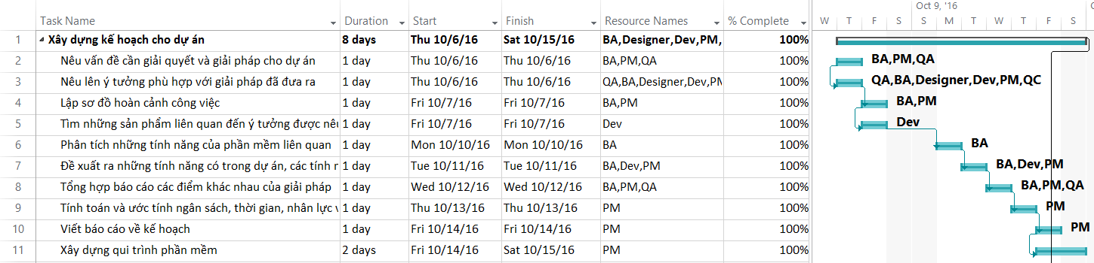

* Xây dựng tài liêu tóm tắt dự án

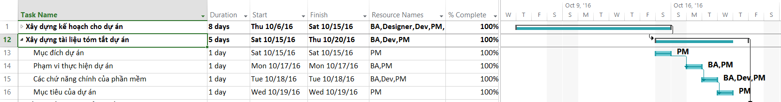

* Lấy yêu cầu và đặt tả yêu cầu

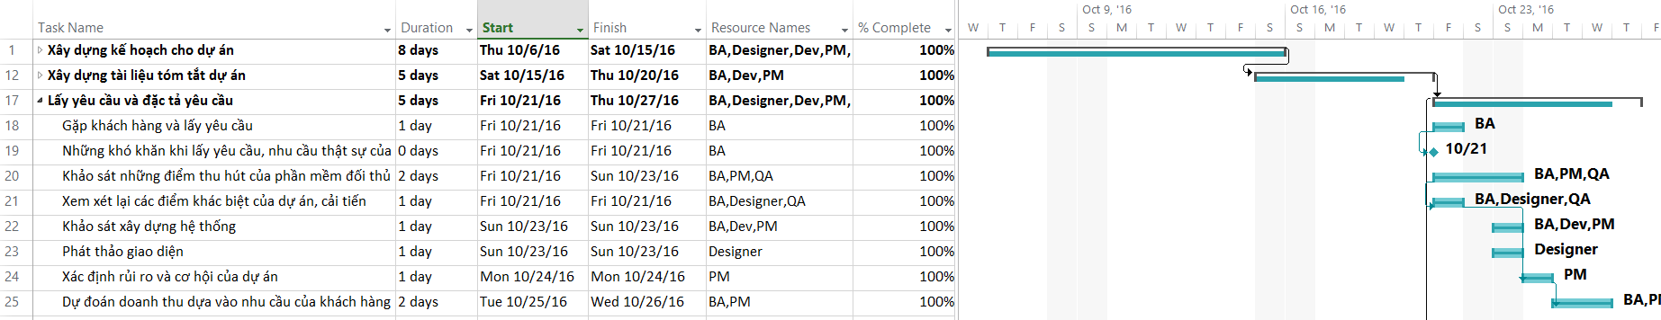

* Thiết kế và đặc tả Use Case

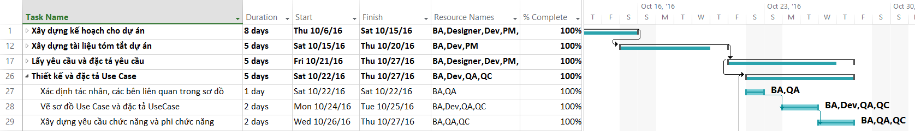

* Thiết kế và đặc tả test case cho chức năng

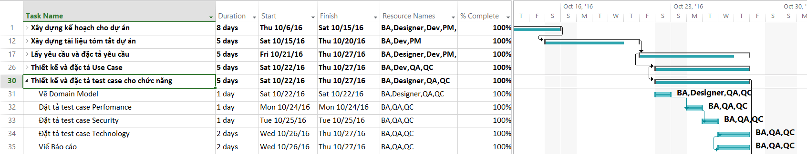

* Phân tích và thiết kế hệ thống

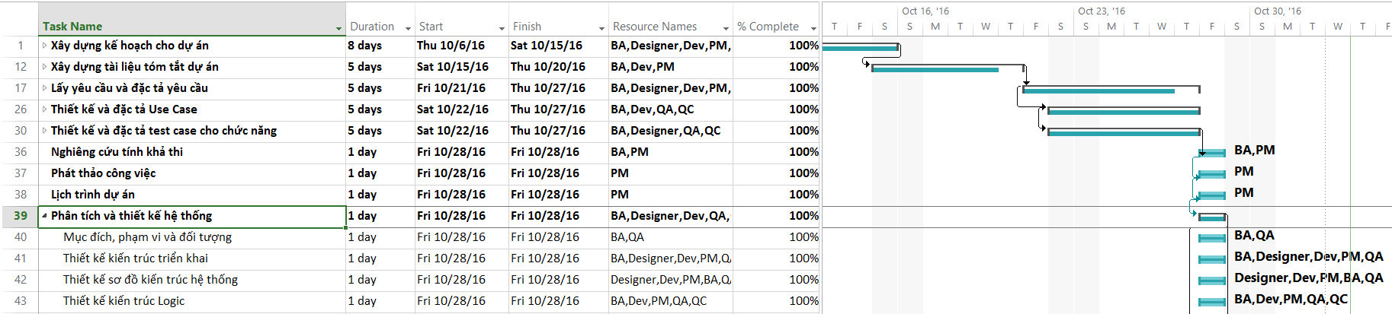

* Thiết kế giao diện

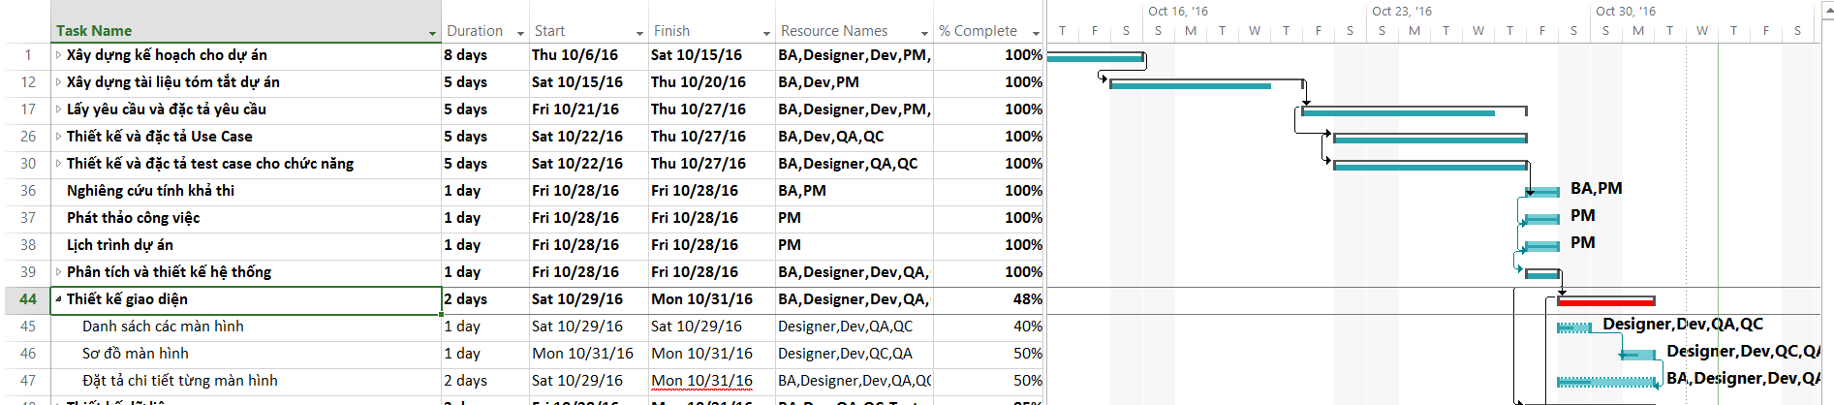

* Thiết kế dữ liệu

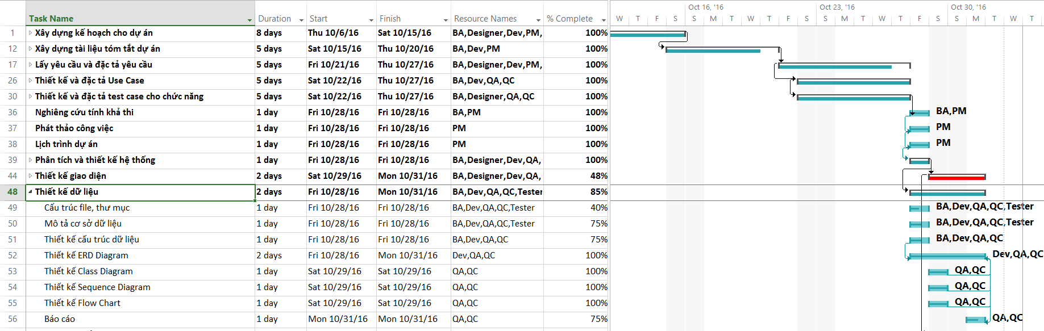

* Cài đặt hệ thống

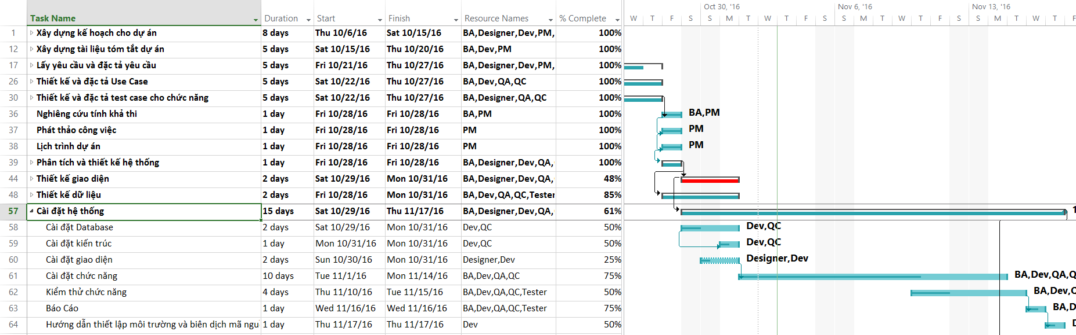

* Thiết kế kiểm thử

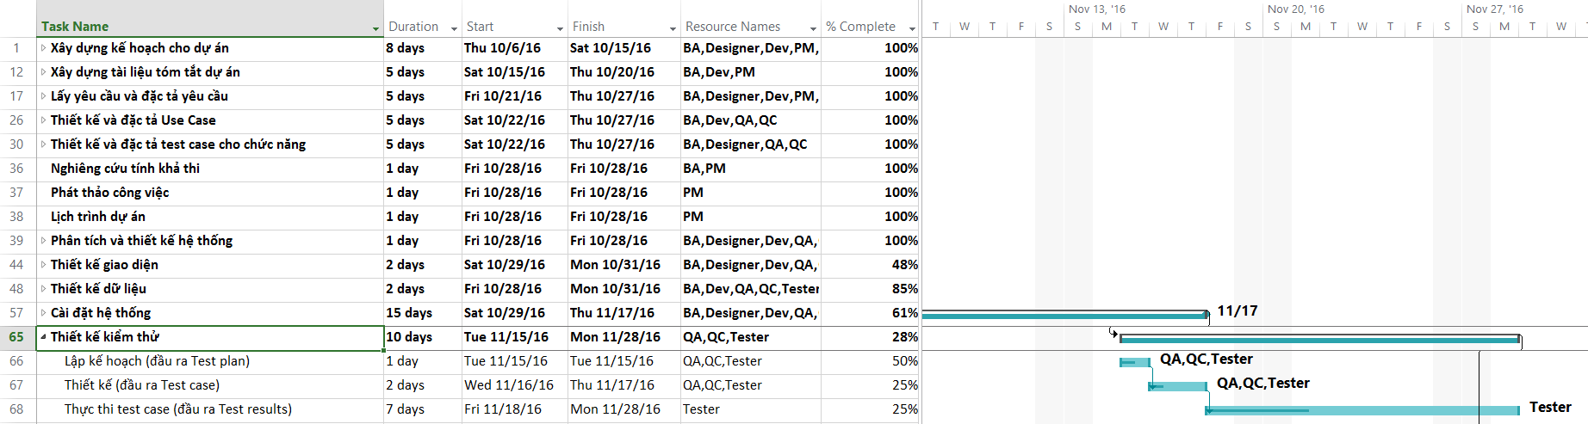

* Báo cáo kiểm thử

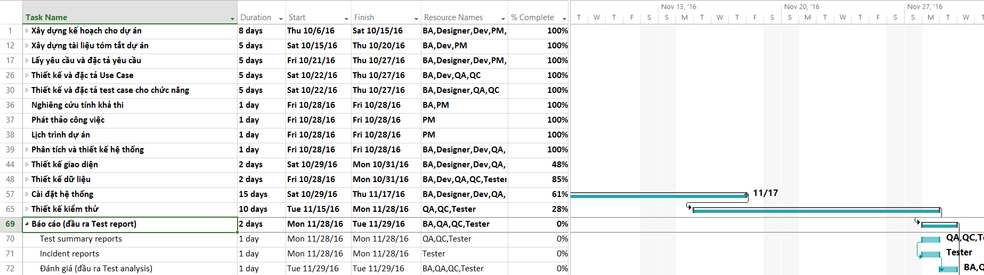

* Chuyển giao

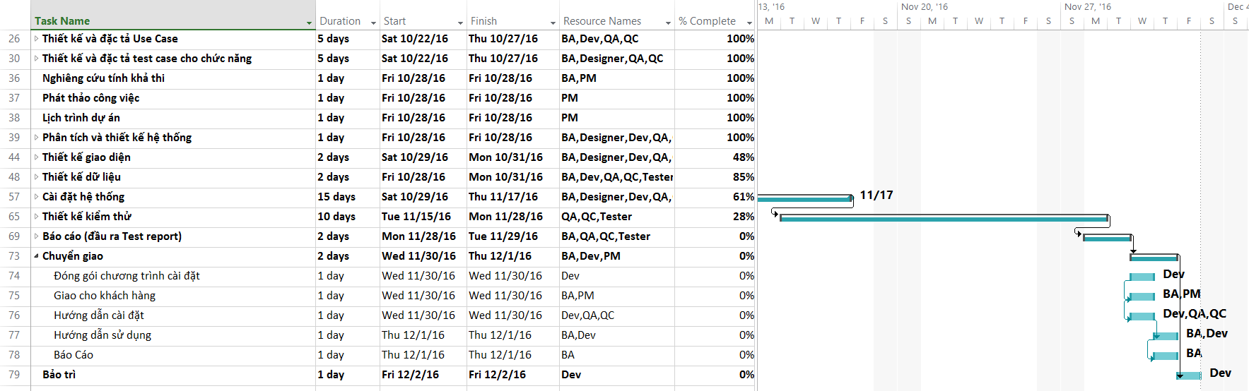

## Kế hoạch quản lý rủi ro

|  |  |  |  |  |
| --- | --- | --- | --- | --- |
| **STT** | **Mô tả** | **Mức độ rủi ro** | **Ảnh hưởng** | **Cách giải quyết** |
| **1** | Trưởng dự án chưa có kinh nghiệm quản lý dự án | Toàn bộ giai đoạn của dự án | Phân công công việc, ước tính thời gian, tính toán chi phí không hợp lý. | Tìm hiểu về các quy trình và cách quản lí dự án để có thể làm tốt hơn |
| **2** | Yêu cầu của khách hàng không rõ ràng. | Giai đoạn đầu | Người thu thập yêu cầu hiểu sai yêu cầu, dẫn đến sẽ xây dựng bảng phát thảo và quy trình có nhiều sai sót. | Hẹn gặp khách hàng nhanh nhất để lấy yêu cầu lần nữa lặp lại cho đến khi thật sự hoàn thành |
| **3** | Đội ngũ phát triển chưa có kinh nghiệm. | Giai đoạn xây dựng dự án | Tốn kèm thời gian, chi phí cho việc quản lí, tìm hiểu về các quy trình nghiệp vụ. | Tích lũy kinh nghiệm trong thời gian làm dự án, ghi nhận thiếu sót và cải tiến qua từng giai đoạn |
| **5** | Khách hàng thay đổi yêu cầu. | Toàn bộ giai đoạn của dự án | Làm thay đổi toàn bộ lịch trình dự án, tốn kém về chi phí thu thập yêu cầu, phân tích thiết kế. | Cần một buổi hợp lại để phân chia công việc ứng phó với yêu cầu mới, tăng chi phí của khách hàng lên ứng với khối lượng công việc thay đổi |
| **6** | Đội ngũ ước tính thời gian không hợp lí | Giai đoạn phát thảo của dự án | Làm trễ nhiều công đoạn gây ra hiệu ứng dây chuyền ảnh hưởng đến nhiều khâu liên quan | Rút kinh nghiệm trong thời gian đầu dự án, cải thiện trong các giai đoạn sau |